Tips och råd från Vagndala
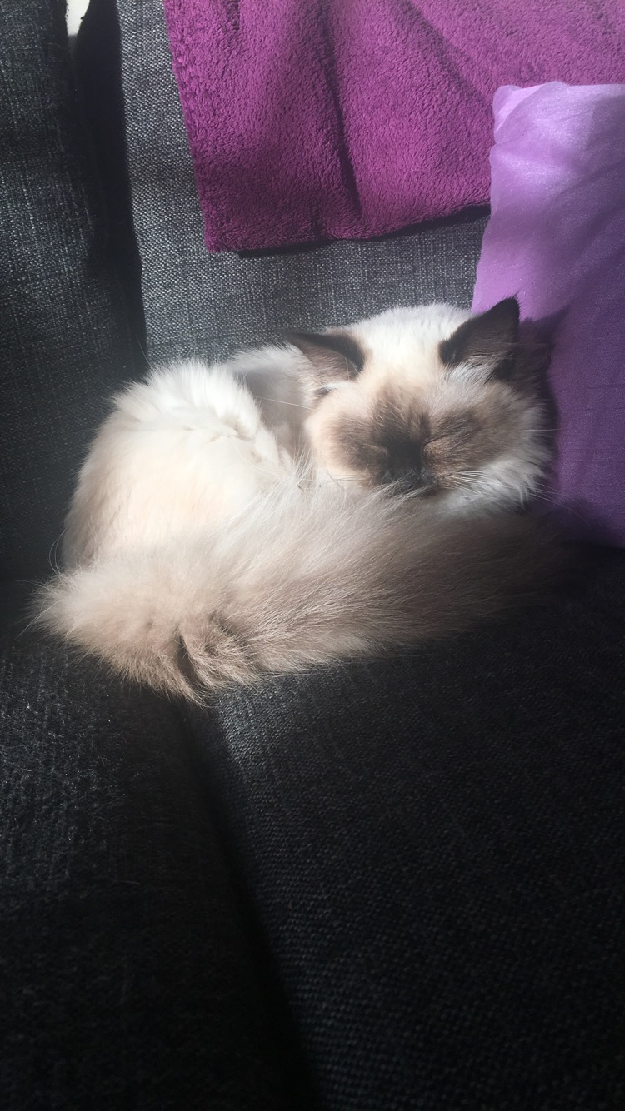

Tänk på att de är en liten kattunge som precis har tagits från sin mamma och syskon och som kommer till en helt ny miljö och familj. Låt kattungen landa och bli trygg. Låt det ta tid.

Kattungen har fått rolyal canin kitten torrfoder och mjau mjuk mat för kattungar.

En äggula är bra för pälsen och innehåller viktiga närings ämnen ge 1 till 2 gånger per vecka OBS! ge bara äggulan då dom inte kan bryta ner äggvitan.

Se över klorna 1 gång per vecka klipp vid behov.

Katten ska avmaskas vid vår och höst rek milbemax köps på apotek.

Kattungarna är vec vid 8 och 12 veckor mot kattpest, kattsnuva, och herpes den ska vac igen vid 1 års ålder.

Kattungen är chip märkt men ni måste göra en ägaranmälan på jordbruksverket id märkningen är ditt enda bevis på ägaskapet. Om katten är id märkt och ägarreg så kan den återfås om den försvinner.

Om man inte ska avla på katten så mår den bättre om man kastrerar då sliper den könsdriften och blir ofta lugnare honor slipper livmodersinflammation.

De är klokt att försäkra din kattunge åtminstone de första året då de kan hända mycket. Om katten blir sjuk eller råkar ut för en olycka kan kostnaderna skena iväg rek Sveland.

Kattungen är dolda fel försäkrad i Sveland.

Kattungen är rumsren och går på låda med lucka. Vi använder ever clean kattsand.

En klös bräda och klätterställning är bra att ha hemma lek och lär kattungen att klösa där ett tips är att spraya kattmynta. ( sparar soffan ) Kattgräs eller ampellilja gillar katten att få i sig för att lättare få upp hår bollar.

Om din katt inte kan gå ute fritt så vänj den tidigt vid sele och halsband.

Använd transport bur vid biltransport säkrast både för dig och katten.

Aktivera din katt.
Låt katten leta efter godis
Lek med din katt. Vipor, bollar, tyg möss, toarullar mm.
Gör ett krypin att utforska
Lär din katt roliga trix tex sitt, rulla, stå mm
De går faktiskt!!!

Bravecto droppar för katt är ett milt och naturligt preparat mot fästingar som du få utskrivet av vet.

Katten är vet bes.

Att borsta och kamma katten 1 gång per vecka är ett bra tillfälle att gå igenom den och kolla så att den mår bra och så att den inte har ont någon stans.

Vid fällning är de bra att borsta varje dag man skonar katten och deras mage från alla hår bollar dessutom slipper du att få päls överallt.

De är inte ofrånkomligt att tovor bildas dom som ligger nära huden gör ont och drar i skinnet dom måste man klippa eller raka bort.

Bada katten bör inte göras mer än 1-2 gånger per år ett bra schampo som löser fett och smuts är ett måste även balsam som gör de lättare att reda ut pälsen efteråt.

Funderar du på något eller har frågar tveka inte att ringa mig.

Lycka till med eran nya familjemedlem.

Lotta Lindell 0768220234

